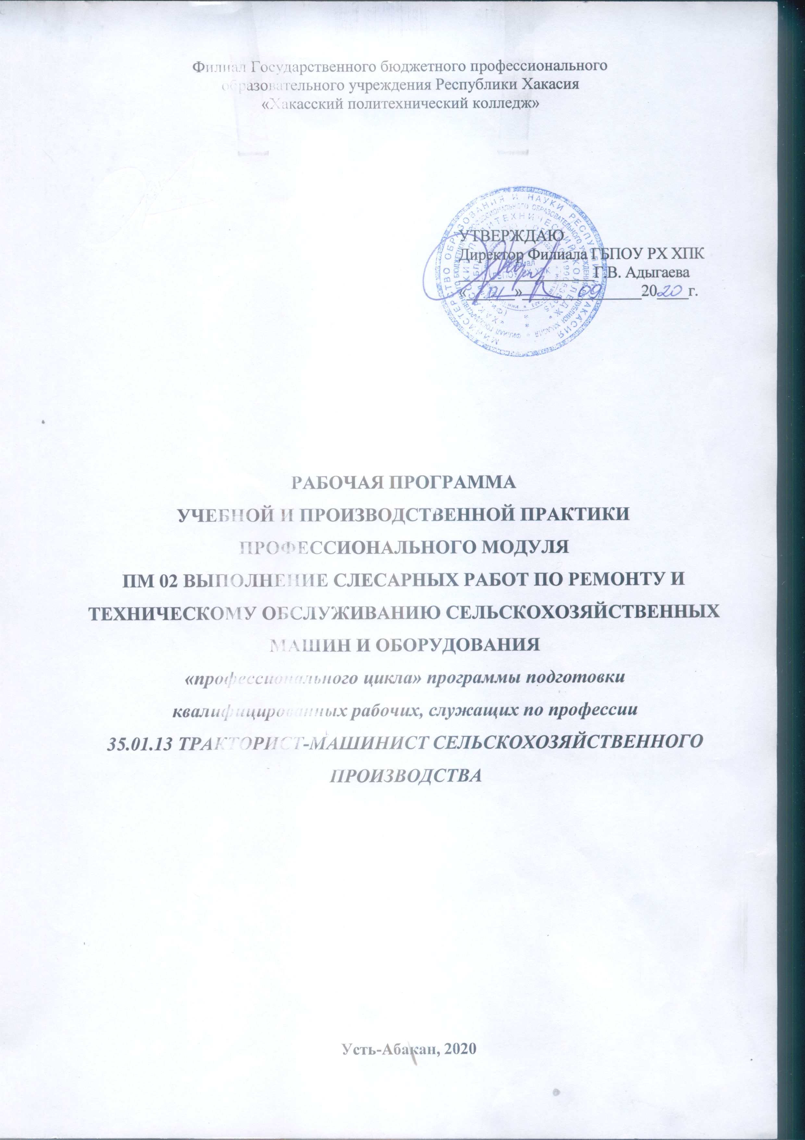

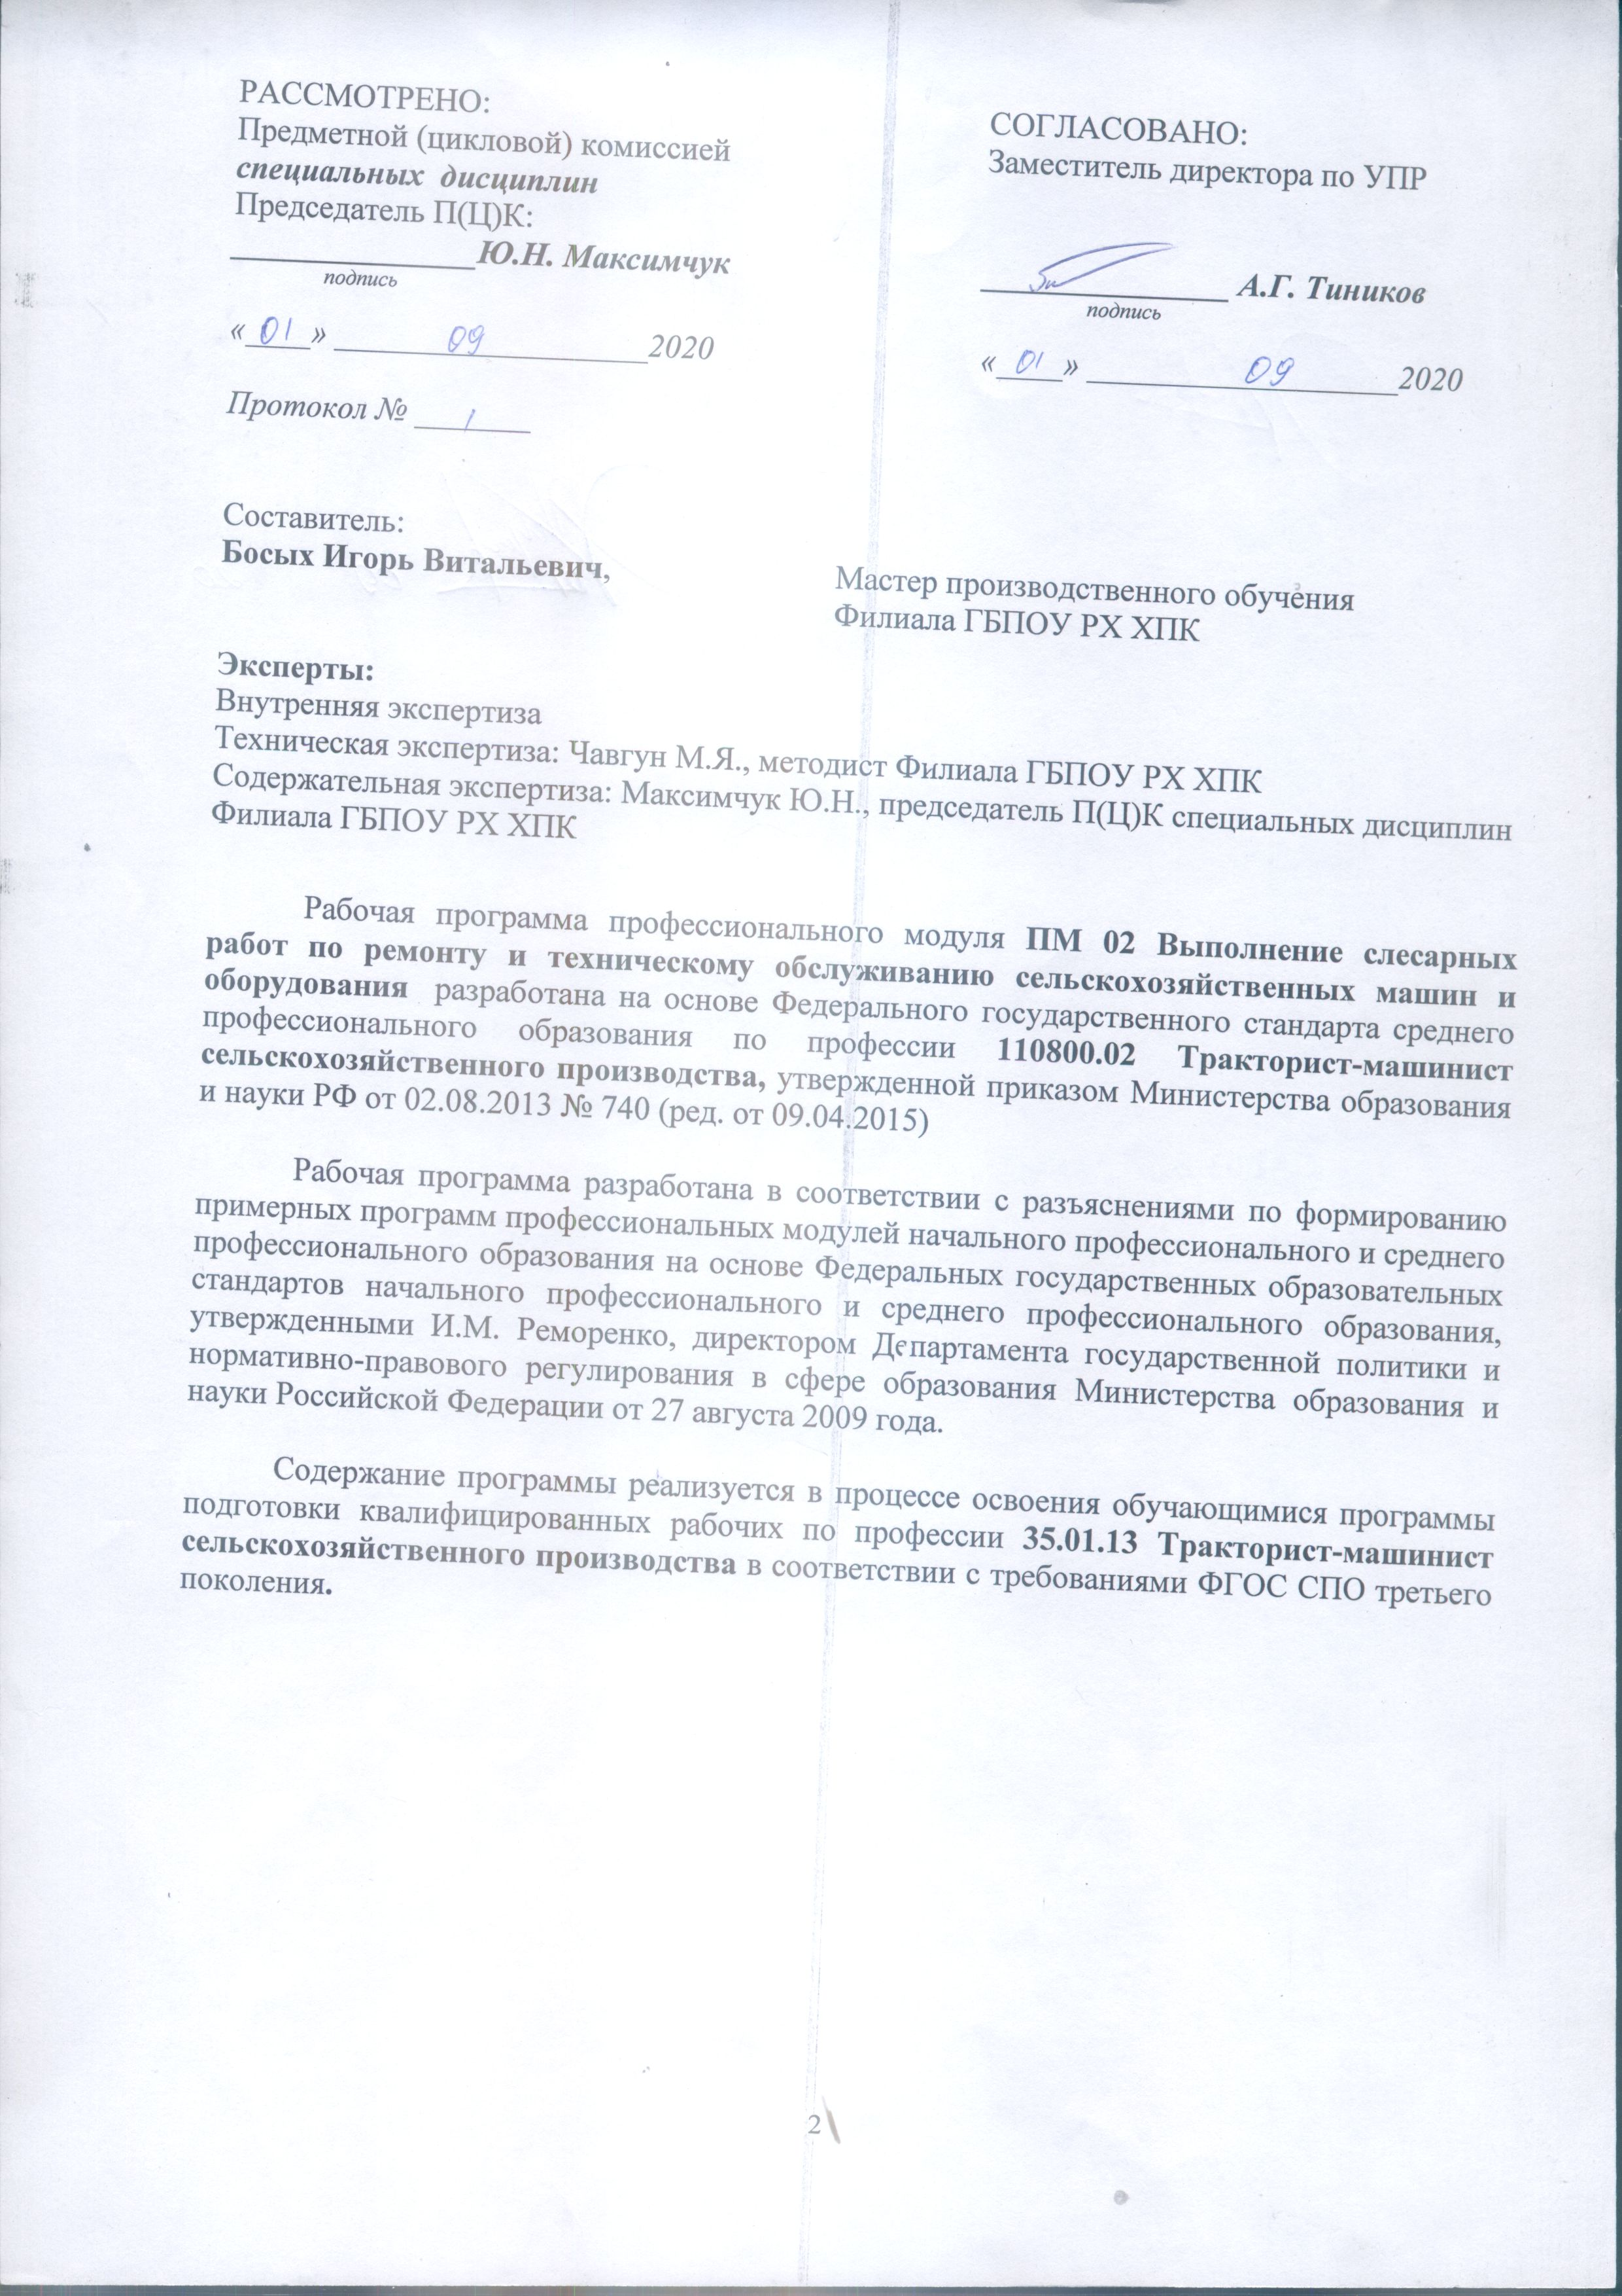

СОДЕРЖАНИЕ

1. ПАСПОРТ ПРОГРАММЫ УЧЕБНОЙ (ПРОИЗВОДСТВЕННОЙ) ПРАКТИКИ | 4
2. РЕЗУЛЬТАТЫ ОСВОЕНИЯ ПРОГРАММЫ УЧЕБНОЙ (ПРОИЗВОДСТВЕННОЙ) ПРАКТИКИ | 6
3. СОДЕРЖАНИЕ ПРОГРАММЫ УЧЕБНОЙ (ПРОИЗВОДСТВЕННОЙ) ПРАКТИКИ | 7
4. УСЛОВИЯ РАЛИЗАЦИИ ПРОГРАММЫ УЧЕБНОЙ (ПРОИЗВОДСТВЕННОЙ) ПРАКТИКИ | 10
5. КОНТРОЛЬ И ОЦЕНКА РЕЗУЛЬТАТОВ ОСВОЕНИЯ ПРГРАММЫ УЧЕБНОЙ (ПРОИЗВОДСТВЕННОЙ) ПРАКТИКИ | 11

1. ПАСПОРТ ПРОГРАММЫ УЧЕБНОЙ (ПРОИЗВОДСТВЕННОЙ) ПРАКТИКИ
ПМ.02 Выполнение слесарных работ по ремонту и техническому обслуживанию сельскохозяйственных
машин и оборудования

1.1. Область применения программы
Программа учебной (производственной) практики является частью программы подготовки квалифицированных рабочих, служащих (ППКРС) Филиала ГБПОУ РХ ХПК в соответствии с ФГОС СПО по профессии среднего профессионального образования 35.01.13 Тракторист-машинист сельскохозяйственного производства, с присвоением квалификации 18545 Слесарь по ремонту сельскохозяйственных машин и оборудования, в соответствии с ОК 016-94.

1.2. Цели и задачи программы, требования к результатам освоения программы:
С целью овладения указанным видом профессиональной деятельности и соответствующими профессиональными компетенциями, приобретения необходимых умений и опыта практической работы по профессии обучающийся должен:
иметь практический опыт:
- выполнения слесарных работ по ремонту и техническому обслуживанию сельскохозяйственной техники;
уметь:
- пользоваться нормативно-технической и технологической документацией;
- проводить техническое обслуживание и текущий ремонт сельскохозяйственной техники с применением современных контрольно-измерительных приборов, инструментов и средств технического оснащения;
- выявлять и устранять причины несложных неисправностей сельскохозяйственной техники в производственных условиях;
- осуществлять самоконтроль по выполнению техобслуживания и ремонта машин;
- проводить консервацию и сезонное хранение сельскохозяйственной техники;
- выполнять работы с соблюдением требований безопасности;
- соблюдать экологическую безопасность производства;
знать:
- виды нормативно-технической и технологической документации, необходимой для выполнения производственных работ;
- правила применения современных контрольно- измерительных приборов, инструментов и средств технического оснащения;
- технологии технического обслуживания и ремонта сельскохозяйственных машин и оборудования;
- общие положения контроля качества технического обслуживания и ремонта машин;
- свойства, правила хранения и использования топлива, смазочных материалов и технических жидкостей;
- правила и нормы охраны труда, техники безопасности, производственной санитарии и пожарной безопасности.

  - Количество часов на освоение программы практики

Вид практики | Количество часов | Распределение по курсам и семестрам
Учебная практика | 122 часа | I курс
 |  | I семестр | II семестр
 |  | 122 часа | -
Производственная практика | 288 часов | I курс
 |  | I семестр | II семестр
 |  | - | 288 часов
Всего часов практики | 410 часов

2. РЕЗУЛЬТАТЫ ОСВОЕНИЯ ПРОГРАММЫ УЧЕБНОЙ (ПРОИЗВОДСТВЕННОЙ) ПРАКТИКИ

Результатом освоения программы учебной (производственной) практики является овладение обучающимися видом профессиональной деятельности (ВПД) – Выполнение слесарных работ по ремонту и техническому обслуживанию сельскохозяйственных машин и оборудования, в том числе профессиональными компетенциями (ПК), указанными в ФГОС по профессии 35.01.13 Тракторист-машинист сельскохозяйственного производства.

Код | Наименование результата освоения программы практики
ПК 2.1. | Выполнять работы по техническому обслуживанию сельскохозяйственных машин и оборудования при помощи стационарных и передвижных средств технического обслуживания и ремонта.
ПК 2.2. | Проводить ремонт, наладку и регулировку отдельных узлов и деталей тракторов, самоходных и других сельскохозяйственных машин, прицепных и навесных устройств, оборудования животноводческих ферм и комплексов с заменой отдельных частей и деталей.
ПК 2.3. | Проводить профилактические осмотры тракторов, самоходных и других сельскохозяйственных машин, прицепных и навесных устройств, оборудования животноводческих ферм и комплексов.
ПК 2.4. | Выявлять причины несложных неисправностей тракторов, самоходных и других сельскохозяйственных машин, прицепных и навесных устройств, оборудования животноводческих ферм и комплексов и устранять их.
ПК 2.5. | Проверять на точность и испытывать под нагрузкой отремонтированные сельскохозяйственные машины и оборудование.
ПК 2.6. | Выполнять работы по консервации и сезонному хранению сельскохозяйственных машин и оборудования.

3. СОДЕРЖАНИЕ ПРОГРАММЫ УЧЕБНОЙ (ПРОИЗВОДСТВЕННОЙ) ПРАКТИКИ

3.1. Содержание программы учебной практики
Код ПК | Наименование тем учебной практики | Количество часов по темам | Виды работ, которые должен выполнить обучающийся | Содержание учебных занятий | Уровень освоения знаний | Формы текущего контроля
1 | 2 | 3 | 4 | 5 | 6 | 7
1 курс, I семестр
 | Раздел 1. Техническое обслуживание тракторов, комбайнов и сельскохозяйственных машин | 72
ПК 2.1 –  ПК 2.6 | Тема 1.1. Техническое обслуживание № 1 гусеничного трактора | 10 | Выполнить все виды работ, необходимые при ТО № 1 гусеничного трактора | 1. Организационный момент  2. Вводный инструктаж  3. Текущий инструктаж мастером, самостоятельная работа обучающихся  4. Заключительный инструктаж | 2 | Экспертное наблюдение, визуальный контроль, индивидуальный
ПК 2.1 –  ПК 2.6 | Тема 1.2. Техническое обслуживание № 1 колесного трактора | 12 | Выполнить все виды работ, необходимые при ТО № 1 колесного трактора | 1. Организационный момент  2. Вводный инструктаж  3. Текущий инструктаж мастером, самостоятельная работа обучающихся  4. Заключительный инструктаж | 2 | Экспертное наблюдение, визуальный контроль, индивидуальный
ПК 2.1 –  ПК 2.6 | Тема 1.3. Техническое обслуживание № 1 комбайнов | 14 | Выполнить все виды работ, необходимые при ТО № 1 комбайнов | 1. Организационный момент  2. Вводный инструктаж  3. Текущий инструктаж мастером, самостоятельная работа обучающихся  4. Заключительный инструктаж | 2 | Экспертное наблюдение, визуальный контроль, индивидуальный
ПК 2.1 –  ПК 2.6 | Тема 1.4. Техническое обслуживание № 2 гусеничного трактора | 12 | Выполнить все виды работ, необходимые при ТО № 2 гусеничного трактора | 1. Организационный момент  2. Вводный инструктаж  3. Текущий инструктаж мастером, самостоятельная работа обучающихся  4. Заключительный инструктаж | 2 | Экспертное наблюдение, визуальный контроль, индивидуальный
ПК 2.1 –  ПК 2.6 | Тема 1.5. Техническое обслуживание № 2 колесного трактора | 12 | Выполнить все виды работ, необходимые при ТО № 2 колесного трактора | 1. Организационный момент  2. Вводный инструктаж  3. Текущий инструктаж мастером, самостоятельная работа обучающихся  4. Заключительный инструктаж | 2 | Экспертное наблюдение, визуальный контроль, индивидуальный
ПК 2.1 –  ПК 2.6 | Тема 1.6. Техническое обслуживание № 2 зерноуборочного комбайна | 12 | Выполнить все виды работ, необходимые при ТО № 2 зерноуборочного комбайна | 1. Организационный момент  2. Вводный инструктаж  3. Текущий инструктаж мастером, самостоятельная работа обучающихся  4. Заключительный инструктаж | 2 | Экспертное наблюдение, визуальный контроль, индивидуальный
 | Раздел 2. Постановка техники на хранение | 18
ПК 2.1 –  ПК 2.6 | Тема 2.1. Постановка сельскохозяйственных машин на хранение | 6 | Выполнить все виды работ, предусмотренных при постановке сельскохозяйственных машин на хранение | 1. Организационный момент  2. Вводный инструктаж  3. Текущий инструктаж мастером, самостоятельная работа обучающихся  4. Заключительный инструктаж | 2 | Экспертное наблюдение, визуальный контроль, индивидуальный
ПК 2.1 –  ПК 2.6 | Тема 2.2. Постановка комбайнов на длительное хранение | 6 | Выполнить все виды работ, предусмотренных при постановке комбайнов на длительное хранение | 1. Организационный момент  2. Вводный инструктаж  3. Текущий инструктаж мастером, самостоятельная работа обучающихся  4. Заключительный инструктаж | 2 | Экспертное наблюдение, визуальный контроль, индивидуальный
ПК 2.1 –  ПК 2.6 | Тема 2.3. Постановка трактора на длительное хранение | 6 | Выполнить все виды работ, предусмотренных при постановке трактора на длительное хранение | 1. Организационный момент  2. Вводный инструктаж  3. Текущий инструктаж мастером, самостоятельная работа обучающихся  4. Заключительный инструктаж | 2 | Экспертное наблюдение, визуальный контроль, индивидуальный
 | Раздел 3. Выполнение ремонтных работ | 32
ПК 2.1 –  ПК 2.6 | Тема 3.1. Ремонт сельскохозяйственных машин | 12 | Ремонт деталей и узлов сельскохозяйственных машин (по индивидуальным заданиям) | 1. Организационный момент  2. Вводный инструктаж  3. Текущий инструктаж мастером, самостоятельная работа обучающихся  4. Заключительный инструктаж | 2 | Экспертное наблюдение, визуальный контроль, индивидуальный
ПК 2.1 –  ПК 2.6 | Тема 3.2. Ремонт тракторов | 12 | Ремонт деталей и узлов тракторов (по индивидуальным заданиям) | 1. Организационный момент  2. Вводный инструктаж  3. Текущий инструктаж мастером, самостоятельная работа обучающихся  4. Заключительный инструктаж | 2 | Экспертное наблюдение, визуальный контроль, индивидуальный
ПК 2.1 –  ПК 2.6 | Тема 3.3. Ремонт зерноуборочного комбайна | 8 | Ремонт деталей и узлов зерноуборочных комбайнов (по индивидуальным заданиям) | 1. Организационный момент  2. Вводный инструктаж  3. Текущий инструктаж мастером, самостоятельная работа обучающихся  4. Заключительный инструктаж | 2 | Экспертное наблюдение, визуальный контроль, индивидуальный
Итого: 122 часа

3.2. Содержание программы производственной практики
Код ПК | Наименование тем производственной практики | Количество часов по темам | Виды работ, которые должен выполнить обучающийся
1 | 2 | 3 | 4
1 курс, II семестр
ПК 2.1 –  ПК 2.6 | Тема 1. Выполнение ремонтных работ сельскохозяйственных машин и оборудования | 114 | Виды работ  Аппараты высевающие сеялок - установка и регулировка.  Аппараты доильные - ремонт и регулировка.  Барабаны молотильные и режущие комбайнов - ремонт и установка.  Битеры приемные и отбойные, вентиляторы зерноуборочных комбайнов - снятие, ремонт и установка.  Ботвоудалители картофелеуборочных комбайнов - ремонт и установка.  Бункера хранения со шнеком - регулировка работы датчика уровня горна.  Сепараторы молочные - ремонт и регулировка.  Сошники дисковые сеялок - ремонт и установка.  Транспортеры и грохоты комбайнов - ремонт и установка.  Трубопроводы - ремонт и устранение неисправностей.  Управление рулевое - замена, установка.
ПК 2.1 –  ПК 2.6 | Тема 2. Выполнение ремонтных работ тракторов. | 114 | Валы карданные, вариаторы, муфты - ремонт, установка и регулировка.  Вентиляторы, насосы водяные и масляные, фильтры двигателей - ремонт и сборка.  Двигатели, коробки передач, мосты задние - разборка.  Замки зажигания - ремонт, сборка, регулировка.  Камеры наклонные зерноуборочных комбайнов - ремонт и установка.  Клапаны - притирка.  Колеса ведущие и ведомые, гусеницы и цепи, ролики поддерживающие и опорные, тяги рулевые, колодки тормозные и ленты - ремонт и сборка.  Мосты передние, бортовые передачи, механизмы подъема и отвала, рейки выноса отвала, балансиры, тормоза - ремонт, сборка и установка.  Редукторы картофелеуборочных комбайнов - ремонт и установка.
ПК 2.1 –  ПК 2.6 | Тема 3. Постановка техники на хранение | 60 | Выполнение работ по консервации и сезонному хранению сельскохозяйственных машин и оборудования.
Всего: 288 часов
Итого: 410 часов

Для характеристики уровня освоения учебного материала используются следующие обозначения:
- – ознакомительный (узнавание ранее изученных объектов, свойств);
- – репродуктивный (выполнение деятельности по образцу, инструкции или под руководством)
- – продуктивный (планирование и самостоятельное выполнение деятельности, решение проблемных задач)

4. УСЛОВИЯ РЕАЛИЗАЦИИ ПРОГРАММЫ ПРАКТИКИ

4.1. Требования к документации, необходимой для реализации практики
- Порядок организации и прохождения практики обучающимися Филиала Государственного бюджетного профессионального образовательного учреждения Республики Хакасия «Хакасский политехнический колледж»;
- Отчет по производственной практике; Аттестационный лист;
- Дневник производственной практики;
- Договор о проведении практики студентов;
- Приказ о направлении студентов на практику;
- Расписание занятий практики;
- Справка преподавателю практики о нахождении на предприятии с целью проверки и руководства практики студента.
- Ведомость отчетов по практике.

4.2. Требования к материально-техническому обеспечению практики
Оборудование мастерской и рабочих мест мастерской:
- слесарной: верстак слесарный одноместный с тисками; станок поперечно-строгальный; станок сверлильный; станок заточный; комплект личного технологического инструмента мастера; комплект контрольно-измерительного инструмента; инструкционные карты (для изучения в процессе производственного обучения трудовых приемов, операций и видов работ); инструкционно-технологические карты для выполнения слесарных работ комплексного характера (простых и сложных);
- пункта технического обслуживания: установка для очистки и мойки деталей; установка для промывки смазочной системы тракторных двигателей; топливно-маслозаправочные установки; передвижные установки для смазывания и заправки машин маслами; солидолонагнетатели; оборудование для контрольно-регулировочных работ; смотровая яма с освещением; рабочие столы с набором инструментов; приборы для диагностирования; емкости для сбора отработанных масел; гаражный домкрат и подъемное устройство; компрессорная установка; переносной сварочный агрегат.

4.3. Требования к руководителям практики
Руководитель практики:
- составляет план-график практик, график консультаций и доводит их до сведения студентов;
- составляет график целевых проверок и осуществляет согласно ему целевые проверки обучающихся на местах практики;
- оформляет индивидуальные задания на практику;
- проводит индивидуальные или групповые консультации в ходе практики;
- контролирует ведение документации по практике;
- участвует в оценке общих и профессиональных компетенций студента, освоенных им в ходе прохождения производственной практики;
- формирует совместно с руководителем практики от организации аттестационный лист, содержащий сведения об уровне освоения обучающимся профессиональных компетенций,
- составляет график защиты отчетов обучающимися;
- по окончанию практики представляет отчет о практике обучающихся с анализом и предложениями по внесению дополнений или изменений в программу практики с учетом руководителей практики от организаций.

4.4. Требования к обучающимся
Обучающиеся в период прохождения практики обязаны:
- выполнять задания, предусмотренные программой практики;
- соблюдать действующие в организации правила внутреннего трудового распорядка;
- строго соблюдать требования охраны труда и пожарной безопасности.

5. КОНТРОЛЬ И ОЦЕНКА РЕЗУЛЬТАТОВ ОСВОЕНИЯ ПРОГРАММЫ УЧЕБНОЙ (ПРОИЗВОДСТВЕННОЙ) ПРАКТИКИ

В период прохождения практики обучающимся ведется дневник практики (форма дневника - Приложение В. Порядка организации и прохождения практики обучающимися Филиала Государственного бюджетного профессионального образовательного учреждения Республики Хакасия «Хакасский политехнический колледж»).
Обучающийся, проходящий производственную практику, вникает в деятельность предприятия (цеха, участка), исследуя нюансы будущей профессии. В дневник ежедневно заносятся все выполненные задания и норма времени на их выполнение. Записи в дневнике составляются четко, лаконично и грамотно.
За каждый день (каждую выполненную работу) в дневнике выставляется оценка руководителя практики от организации (наставника).
По результатам практики обучающимся составляется отчет, который утверждается организацией.
Содержание отчета должно свидетельствовать о закреплении обучающимся знаний, умений, приобретении практического опыта, формировании общих и профессиональных компетенций, освоении профессионального модуля.
Оформление отчета осуществляется в последний день практики, после чего он вместе с дневником и производственной характеристикой сдается руководителю практики от образовательного учреждения.
Обучающийся после прохождения практики по графику защищает отчет по практике. По результатам защиты обучающимися отчетов выставляется зачет по практике.
Письменный отчет о выполнении работ включает в себя следующие разделы:
- титульный лист;
- содержание;
- практическая часть;
- выводы;
- дневник, приложения.
Работа над отчетом по практике должна позволить руководителю оценить уровень развития общих и профессиональных компетенций выпускника.
Текст отчета должен быть подготовлен с использованием компьютера в Word, распечатан на одной стороне белой бумаги формата А4 (210x297 мм). Цвет шрифта - черный, межстрочный интервал - полуторный, гарнитура - Times New Roman, размер шрифта - 14 кегль.
Результаты  (освоенные общие и профессиональные компетенции) | Основные показатели оценки результата
Выполнять работы по техническому обслуживанию сельскохозяйственных машин и оборудования при помощи стационарных и передвижных средств технического обслуживания и ремонта. | Работа по техническому обслуживанию сельскохозяйственных машин и оборудования при помощи стационарных и передвижных средств технического обслуживания и ремонта, согласно технологических карт
Проводить ремонт, наладку и регулировку отдельных узлов и деталей тракторов, самоходных и других сельскохозяйственных машин, прицепных и навесных устройств, оборудования животноводческих ферм и комплексов с заменой отдельных частей и деталей. | Ремонт, наладка и регулировка отдельных узлов и деталей тракторов, самоходных и других сельскохозяйственных машин, прицепных и навесных устройств, оборудования животноводческих ферм и комплексов с заменой отдельных частей и деталей.
Проводить профилактические осмотры тракторов, самоходных и других сельскохозяйственных машин, прицепных и навесных устройств, оборудования животноводческих ферм и комплексов. | Техническое состояние тракторов, самоходных и других сельскохозяйственных машин, прицепных и навесных устройств, оборудования животноводческих ферм и комплексов соответствует эталону и заданным показателям режима работ.
Выявлять причины несложных неисправностей тракторов, самоходных и других сельскохозяйственных машин, прицепных и навесных устройств, оборудования животновод-ческих ферм и комплексов и устранять их. | Анализ выявленных причин несложных неисправностей на основе диагностического и визуального обследования оборудования животноводческих ферм и комплексов, тракторов, самоходных и других сельскохозяйственных машин, прицепных и навесных устройств.
Проверять на точность и испытывать под нагрузкой отремонтированные сельскохозяйственные машины и оборудование. | Результаты проверки и испытания на точность под нагрузкой отремонтированные сельскохозяйственные машины и оборудование.
Выполнять работы по консервации и сезонному хранению сельскохозяйственных машин и оборудования. | Работа по консервации и сезонному хранению сельскохозяйственных машин и оборудования в соответствии с нормативами ГОСТ.

